东北大学自学考试2026年上半年实践环节预报名及答辩安排

一、参加东北大学主考的自考专业实践环节及论文答辩考核的预报名时间2026年3月13日至20日，请各助学单位在规定时间内将参加答辩的考生和参加实验考试的考生信息(填写到附件1)报给东北大学自考办贾老师，通过QQ邮箱（694344346@qq.com）的形式发送。
二、我办将依据预报名单进行报考信息复核，即通过辽宁招考办平台核查助学单位上报的学生是否已在招考办成功报名。复核无误后，方可安排答辩。未进行预报名或复核未通过者，不予安排答辩。
三、实验考核请各助学单位严格实验教学管理，形成实验报告在3月13日至3月27日期间集中报给贾老师，实验报告和成绩单必须对应一起报来,实践环节交费通过学校收款二维码，不收现金和汇款。
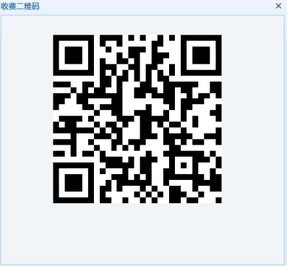（缴费需备注：助学单位名称+答辩费人数。实践考核费与答辩费需分开缴纳。）答辩费：350/人。实践考核费：50/科。
四、答辩要求4月10日前各助学单位需上报答辩考生1.电子版论文、 2.维普查重报告合格单、3.理科还需提交毕业设计（原程序代码/设计图纸）、4.毕业设计审核表。需注意论文指导教师与备案教师必须相符，各助学单位务必仔细阅读各项通知以免影响考生论文答辩。
五、具体答辩时间、要求及答辩形式将在4月10日后在继续教育学院网站和东大自考工作群公布。
答辩要求和答辩时间如有变动另行通知，请助学单位关注QQ/微信群内信息发布。

东北大学继续教育学院
2026年3月5日

